附件2：
中国保安协会安全技术防范专业委员会简介
中国保安协会安全技术防范专业委员会（以下简称“专委会”）于2015年5月29日正式成立，该机构是中国保安协会根据行业发展的需要而设立的专业工作委员会，是协会的下设机构。专委会主要职责是根据协会《章程》和协会授权，组织研究相关政策法规，参与制定相关标准、业务规范和工作指引，并推动实施和执行；开展安防产品、技术、运营服务等的应用和推广工作；收集、反映行业内的相关意见和建议；加强与监管机构、协会或其他业界组织的工作沟通与协调；开展专项调研、业务培训、技术咨询、专题论坛、课题研讨、国际交流及权益维护、自律建设等活动。专委会设委员、顾问、专业组和办公室，并将在协会会员范围内发展成员单位。专委会将通过提供与安全技术防范相关的指导和服务，帮助协会会员（专委会成员单位）交流经验、共享资源、优势互补、加强自律，充分发挥桥梁纽带作用，促进行业规范、专业和创新发展。
联 系 人：王逸士（专委会办公室主任）
联系电话：021-68388073。
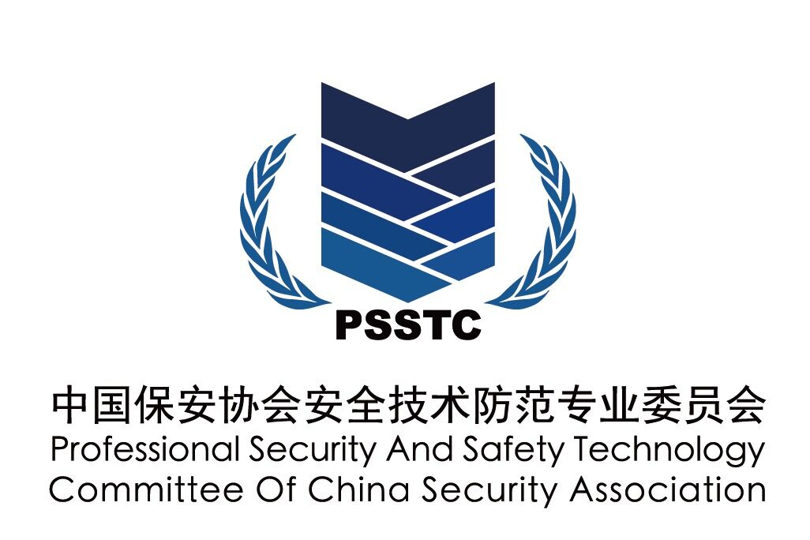
专业委员会LOGO及微信订阅号：


